Compito di Chimica Organica e Biochimica del 27/06/2022.

Studente……………………………………………… Matricola……………………………

1. Scrivere il nome di questo composto secondo la nomenclatura IUPAC
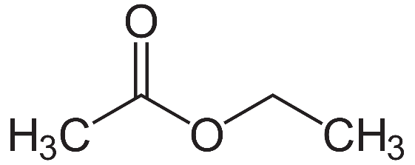

A che famiglia di composti appartiene?

Quanti carboni primari contiene?
Quanti carboni terziari?

Ci sono possibili diastereoisomeri in questa molecola?

Se si come si chiamano?

Scrivere almeno un isomero costituzionale di questa molecola ed il suo nome

2. Scrivere il nome di questa molecola secondo le convenzioni IUPAC

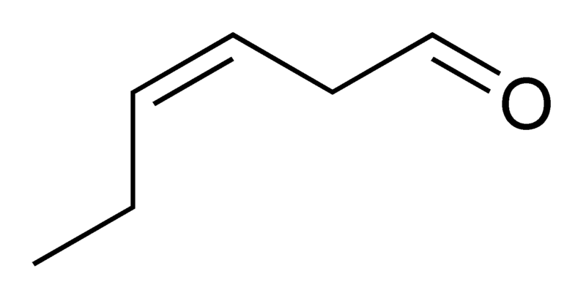
A che famiglia di composti appartiene?
Quanti carboni chirali ci sono nella molecola?
Esistono possibili enantiomeri di questa molecola?
Se si’ quanti e Come si chiamano?
Esistono possibili diastereoisomeri di questa molecola?
Se si’ quanti e Come si chiamano?
Ci sono idrogeni alfa?
Se si’, indicarli in figura?

3. Scrivere le formule di struttura del 2-pentanone e del ciclopentanolo

Possiamo considerare queste molecole isomeri? Se si, di che tipo

4. Cosa si intende con il termine enantiomero?

Scrivere il nome IUPAC di queste molecole, e dire se sono chirali e nel caso lo siano se si tratta
Degli enantiomeri R o S ?

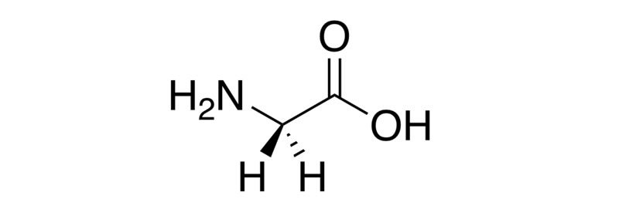

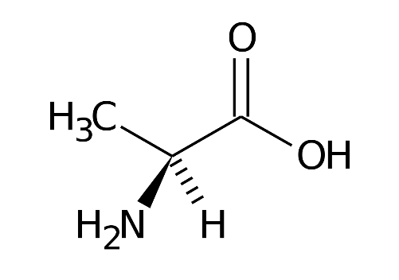

In rosso gli atomi di ossigeno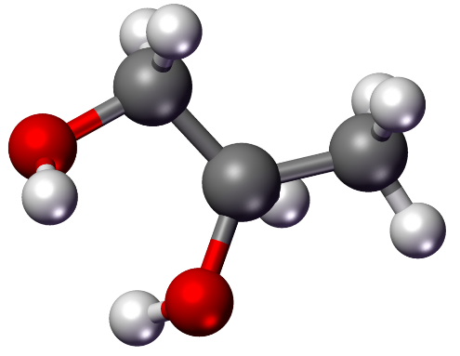
  - Scrivere le formule di struttura di tutti i possibili isomeri dello xilene e i loro rispettivi nomi.

Queste molecole si trovano in configurazione a sedia o a barca?

  - Il 1-cloro eptano reagisce con lo ione OH⁻ per dare l’ eptan 1-olo (scrivere i composti).

descrivere il meccanismo di reazione e dire se si formano enantiomeri e perche’.

Quali sono i fattori che possono influire sul meccanismo di questa reazione?

- 1-butene reagisce con HCl per dare il 1-clorobutano come prodotto principale. Scrivere la formula di struttura della molecola

con che meccanismo è avvenuta la reazione?

Come sarebbe possibile invece ottenere 2-clorobutano invece ?

- Scrivere la formula di struttura del 3-metil cicloesanolo.

Quali delle seguenti affermazioni è falsa:

questa molecola e’ planare
questa molecola possiede un centro chirale
Questa molecola si comporta da acido in soluzione acquosa

- Scrivere il meccanismo della condensazione aldolica a partire dal butanale

Quali sono le condizioni che favoriscono questa reazione e perche’?

- Scrivere la formula di struttura del pentaclorofenolo

e dire quale delle seguenti affermazioni è falsa:
questa molecola non possiede isomeri
questa molecola ha conformazione a sedia
questa molecola e’ aromatica

- scrivere la molecola della anilina. Spiegare mediante le formule di risonanza l’effetto orientante del gruppo amminico verso la ulteriore sostituzione elettrofila dell’anello aromatico

- Spiegare i meccanismi che giustificano la diversa acidita’ di fenoli e alcoli alifatici in acqua

- scrivere meccanismi i mediante i quali avviene la formazione di cloroetano a partire da cloro ed etano.
Indicare quali passaggi sono esoergonici o endoergonici

- Come sono definiti gli idrogeni in alfa rispetto ad un gruppo carbonilico?

Questi idrogeni hanno un carattere di maggiore acidità rispetto agli idrogeni paraffinici ( di un alcano) ?

Se si’ Spiegare perché

- Spiegare la differenza fra un solvente polare polare aprotico e solvente polare. Citare degli esempi. Spiegare l’effetto del solvente nelle reazioni di sostituzione nucleofila SN2

- Il pirrolo è un composto eterociclico di formula C4H5N. scrivere la formula di struttura

si tratta di un composto aromatico? Se si perche?
Si tratta di un composto basico?
Spiegare perche’

- Scrivere le formule di struttura generale di una ammina primaria.

Qual è la configurazione spaziale del gruppo amminico in queste molecole?

Spiegare la differenza di basicita’ fra ammoniaca e ammine primarie

- Gli acidi carbossilici reagiscono con l’acqua comportandosi come acidi deboli.
Scrivere la formula di struttura generale dell’acido butirrico. Spiegare mediante le formule di risonanza il meccanismo che giustifica l’acidità del suo gruppo OH

- Scrivere le formule di struttura e ordinare i seguenti acidi dal più forte al più debole: Acido benzoico, acido trifluoroacetico, acido propionico

- L’acido propionico reagisce con l’etanolo per formare l’etil propionato. Scrivere le formule di struttura di reagenti e prodotti ed il meccanismo di reazione.

Che tipo di composto si è formato?

Questa reazione è catalizzata in ambiente acido o basico? Spiegare perche’

Il prodotto che si forma più o meno volatile dei reagenti da cui si è formato?

Spiegare il perchè

- Scrivere la formula di struttura di un trigliceride e il meccanismo di idrolisi dei trigliceridi in ambiente basico

- Spiegare la differenza fra olii e grassi solidi, e a cosa sono dovute a livello di legami chimici e isomeria di legame

- Scrivere la formula generale di un fosfolipide

Descrivere il comportamento in acqua di queste molecole con riferimento alle molecole esterificate al gruppo fosforico

- Scrivere le formule di struttura del glucosio e del fruttosio

Quanti centri chirali ci sono nelle due molecole in forma aperta? Quanti centri chirali ci sono nelle due
molecole in forma emiacetalica?

Spiegare la convenzione D-L che viene adottata anche sugli zuccheri.

- Il glucosio esiste in acqua in forma aperta ed emiacetalica. Scrivere le due forme e spiegare il meccanismo di interconversione e il relativo equilibrio chimico fra le due forme

- Il maltosio e il saccarosio sono due disaccaridi riportati in figura
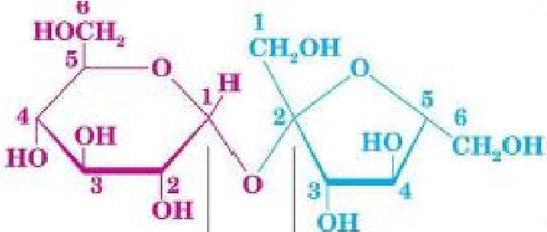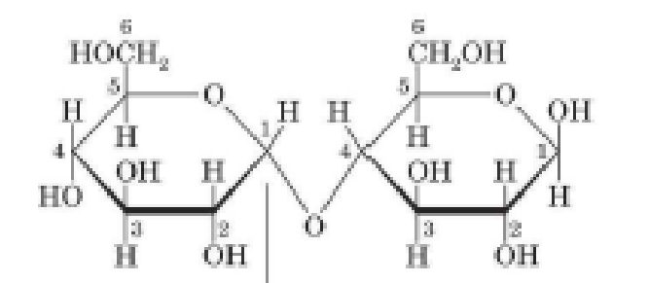

Associare i nomi alle relative strutture. Sono entambi zuccheri riducenti? Spiegare perchè

Da quali monosaccaridi sono formati, rispettivamente?

Come si chiama il legame fra due monosaccaridi che formano il disaccaride, rispettivamente?

- Spiegare le differenze strutturali fra i polimeri che si ottengono dal glucosio con legame alfa o beta 1-4 glucosidico

- La leucina ( acido 2 amino 5 metil esanoico) è un amminoacido proteico.

Scrivere la formula di struttura al punto isoelettrico e le formule di struttura a pH inferiori e superiori al punto isoelettrico di almeno due unità

Esiste negli eucarioti in configurazione D o L?
Ci sono carboni chirali ci sono nella molecola?
Se si quanti?
Indicarli nella formula

- Che cosa e’ il legame peptidico? Spiegare il meccanismo di formazione e perche’ si tratta di un gruppo planare

- Struttura terziaria delle proteine

